МАЈ 2021. ГОДИНЕ

22.05.2021.г.
Биотехнолошка школа „Шуматовац“ била је организатор заједничког састанка представника ученичких парламената општине Алексинац, у среду, 19.5.2021. године. Велика сала Центра за културу и уметност угостила је тридесеторо парламентараца из свих средњих и већине основних школа из Алексинца, Житковца, Лоћике, Трњана, Суботинца и са Алексиначког Рудника. Тема формирања заједнице ученичких парламента окупирала је пажњу присутних, уз предлоге за побољшање рада парламената и будућу сарадњу.
Пројекат под називом „Парламент какав желим“ наша школа спроводи уз помоћ Зајечарске иницијативе кроз ЗИман-ов фонд за младе.

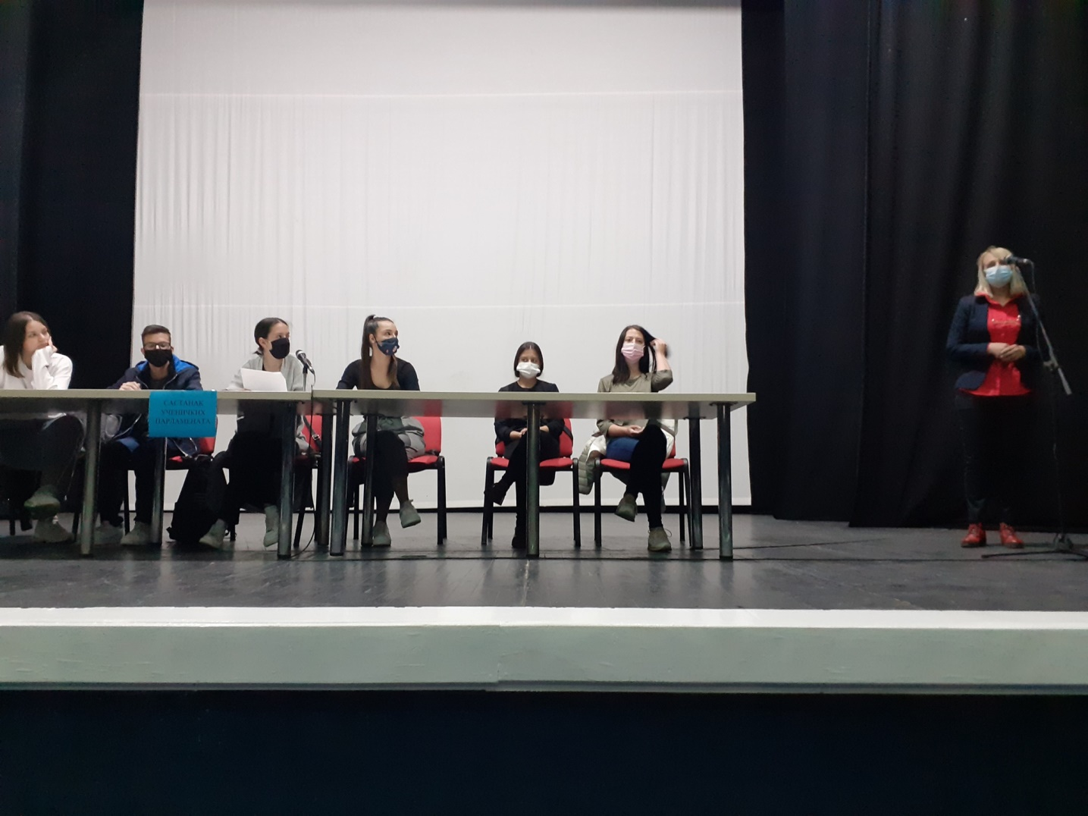
24.05.2021.г.
На конкурсу 24. Књижевни сусрети "Гордана Брајовић" за најбољу књигу и најбоље ђачке радове и часописе за 2020. годину, наш часопис "Шуматовац" добио је похвалу и нашао се међу најбољим ђачким листовима у нашој земљи.
Честитке уредницима и редакцији листа.

